ÅRSMØTE OG FINSKSTØVERTREFF 2022
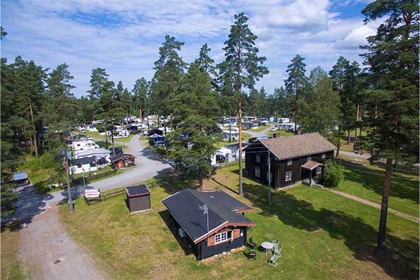
Kilde: Morokulien Camping

FFN ønsker alle hjertelig velkommen til Finskstøvertreff, årsmøte og utstilling den 20. og 21. mai 2022.
Årsmøte, treff og utstilling avholdes, som tidligere nevnt, på Morokulien Camping ved Magnor.

Program for FFN-treffet og Årsmøte:
Fredag 20. mai kl 17:00
Ankomst Morokulien Camping. Sosialt samvær ute ved felles grillplass.
Vi tar sikte på felles grilling og sosialt samvær ute utover kvelden, ta med grillmat. Blir det veldig dårlig vær er det mulighet til å oppholde oss inn på Grillhytta, samme sted som vi skal avholde årsmøte på lørdag.

Lørdag 21. mai
09:00 Årsmøteutstilling arrangeres av Hedmark HHK

17:00 Årsmøte i FFN. Saksliste og årsmøtepapirer blir lagt ut senest 5 uker før årsmøte.

Frister i henhold til våre vedtekter:
- Forslag eller saker som medlemmer ønsker behandlet må være styret i hende senest 5 uker før møtedato.
- Forslag til kandidater til valgene må være valgkomiteen i hende senest 5 uker før møtedato
- Påmelding til diverse vandrepremier, diplomer, Årets Hund osv. må sendes styret innen 1.mai 2022.
Saker til Valgkomiteen sendes: ste-ruud@online.no Saker til Styret sendes: https://www.finskstøverforeningen.no/
Overnatting.
Hytter.
Morokulien Camping har hytter til både 4 og 6- personer. Enkel standard, men hyggelig pris fra kr 650,-. Det er lov til å ha med hund på hyttene. Men de må da være plassert i bur. Dersom dere ønsker å dele hytte med andre bestill gjerne samlet. Ved bestilling gi beskjed at det gjelder FFN sin samling og årsmøte.

Bobil/campingvogn.
Fine oppmerkede plasser med strøm for døgnleie fra kr. 290,-

Bestilling.
Hjemmeside: https://morokuliencamping.no/ Adresse: Morokulien Camping, 2240 Magnor Kontaktperson: Marion på telefon 903 61101. Hun kan eventuelt også skaffe hytter på Montebello Camping, som ligger rett ved siden.

Heder & Ære.
Påmelding til diverse vandrepremier, diplomer, Årets Hund osv. må sendes styret innen 1.mai 2022 på mail til ffnstyre@gmail.com. Se FFN`s websider for detaljer rundt de ulike vandrepremiene, https://www.finskstøverforeningen.no/
Har du spørsmål om dette er det bare å ta kontakt med en i styret.

Hedmark Harehundklubb sin utstilling 21.5.2022.
Dato Arrangør/pmeld.adr Sted På.meld frist
21.5.22 Hedmark Harehundklubb Morokulien, Magnor Manuelt
ingeram2@online.no 15.05.2022
Elektronisk
15.05.2022

Styret i FFN håper så mange som mulig av våre medlemmer kommer på årets FFN-treff på fredagskvelden og Hedmark Harehundklubb sin utstilling og FFN sitt årsmøte på lørdagen. Morokulien Camping er et flott sted for slike arrangement, og på utstilling på lørdag bør vi klare å mønstre veldig mange Finskstøvere.
Det er gitt anbefaling fra leder i den svenske finskstøverforeningen om å bruke Ulf Wall til å dømme finskstøvere. Så her er det bare å møte opp alle som har finskstøvere å få bedømt hunden av den Svenske finskstøver dommeren.

Mvh
Styret i FFN

